# José Eduardo López González - 2204002004

# Pre-Examen programación IIB.

Haga un gráfico donde explique a detalle cómo funciona lo siguiente:

* Buscar un nodo dentro de una lista enlazada.

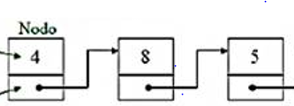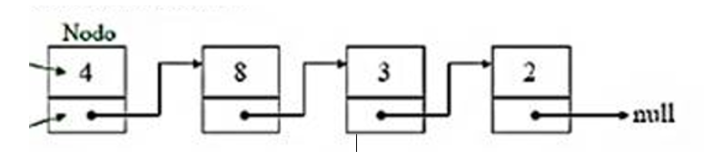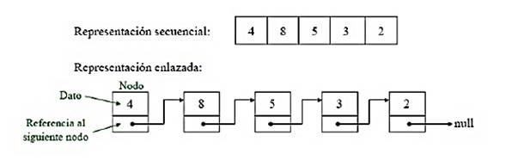

* Eliminar un nodo en una lista doblemente enlazada.

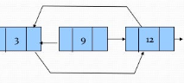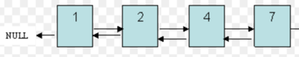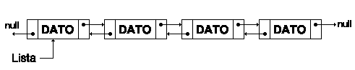

* ¿Cómo funciona un puntero?

Es un espacio en memoria, similar a una variable, con la diferencia en lugar de almacenar un tipo de dato (string, int, bool…) este almacena una dirección en espacio físico donde se ubica un dato o variable, razón por la cual se le llama de este modo, puesto que “apunta” donde está el dato